《无为而为详解》

标签：第一空性法    2015-07-19

作者：依果

依果(605002560) 10:10:43

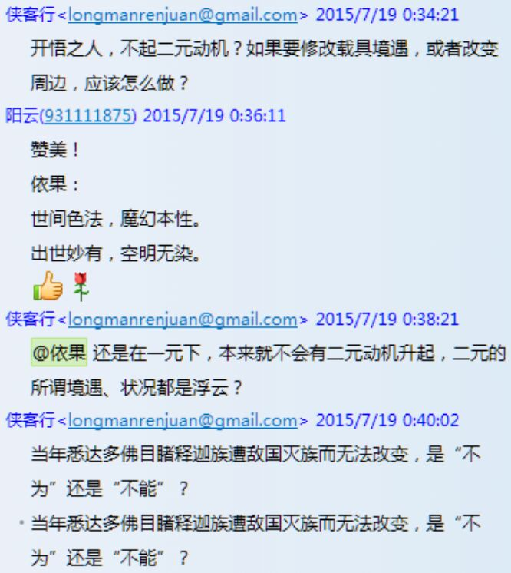  
  
  
实证实得本性空明，获得201的0之本性，一切迎刃而解。

依果(605002560) 10:12:49   
所以，本道场的老人都知道，自己实证本性才是实修，实得证悟本性的5个次第果位，不再浪费时间。

玄清(1363374371) 10:14:12

赞美果师，实证201

依果(605002560) 10:14:18  
【侠客行<longmanrenjuan@gmail.com> 0:34:21  
当年悉达多佛目睹释迦族遭敌国灭族而无法改变，是“不为”还是“不能”？】  
  
因不能为，所以不为  
  
依果(605002560) 10:14:52   
谓：无为而为  
  
依果(605002560) 10:15:49   
本就空明无染之涅槃显相。  
  
依果(605002560) 10:17:47   
对生命觉醒者而言，于一切境，安住极乐本相，是其本分，如花绽放。  
  
依果(605002560) 10:18:16   
无为而为。  
  
依果(605002560) 10:19:01   
此谓：解脱也叫解脱成就  
  
玄清(1363374371) 10:20:52   
果师，您说的这个和老子说的都是一个道理   
  
依果(605002560) 10:22:13   
哦，好啊，没研究过老子，对老子不太清楚。  
  
玄清(1363374371) 10:23:28   
道治天下，也是无为而不为，  
  
依果(605002560) 10:23:43   
只知道，“无为而为”是一个带有生命频率的语言词汇，与本性频率无别。  
  
依果(605002560) 10:24:50   
解脱成就，也是如此，都是不错的觉醒词汇。  
  
玄清(1363374371) 10:24:51   
果师您和老子都是道的化身  
  
依果(605002560) 10:25:42   
这些语言带有人类共识场的觉醒频率。  
  
依果(605002560) 10:27:16   
只要大家能听得懂，有共振的语言，我都喜欢说。  
  
依果(605002560) 10:27:26    
调皮  
  
依果(605002560) 10:28:04   
见人说人话...

见鸟说鸟语

见鬼说鬼话  
  
依果(605002560) 10:29:39   
本性无染，空明绽放。  
  
玄清(1363374371) 10:29:42   
我遇到大同文化就是要道治天下，无为而无不为，顺其自然，与本性连接状态下生活

依果(605002560)10:31:02

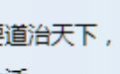  
此“治”，为无治理。

实为：无治而治

说道治天下，不精准。

关键在于，人人见道，才是根基。

实修201，才有可能成为“无治而治”的一元神地。

玄清(1363374371) 10:32:59   
赞美法其实就是，无为而治，只不过果师慈悲让大家进入无为而说赞美法  
  
依果(605002560) 10:33:46   
不见道，谈及治理，只是魔地幻治，仅此而已，喊喊口号。  
  
玄清(1363374371) 10:33:53   
世界大同，宇宙大同但是，赞美法简单，只要真心赞美  
  
  
依果(605002560) 10:36:14   
如何见道，才是根本，功夫要下在见道，实证空明本性上面。无治而治，只是见道以后的”如花绽放“，不用去理会，自然天成。  
  
依果(605002560) 10:36:48   
别搞错次第就好。  
  
依果(605002560) 10:37:48   
神性的品质，成就神性果位之后，一应俱全，不用刻意学习。  
  
学来的，只是”泥菩萨“的修为，还是要等到自己见道实证了，才能拥有实得。  
  
依果(605002560) 10:40:09   
赞美201，实修实证法藏！

依果(605002560) 10:43:57   
  
   
见道后，无特定天下而言。  
  
宇宙任意时空节点尽为”天下“

从中看出，这些修法法藏，并不十分究竟圆满。  
  
玄清(1363374371) 10:52:40请  
教果师，无为而为和全息全能全具全被是一回事吧  
  
依果(605002560) 10:53:45  
是一回事，只是说法名相不同  
  
依果(605002560) 10:55:13  
都是生命本具神性在世间两元法则下的体用表象